GAMBARAN KONSEP DIRI PENDERITA KUSTA DI WILAYAH KERJA PUSKESMAS KEDUNGKANDANG KOTA MALANG
(DESKRIPTIF STUDI KASUS)

KARYA TULIS ILMIAH

PUTRI NUR BARLIANTI
NIM. 1401100076

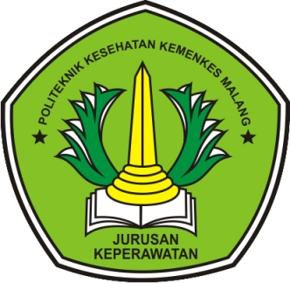

KEMENTRIAN KESEHATAN REPUBLIK INDONESIA
POLITEKNIK KESEHATAN KEMENKES MALANG
JURUSAN KEPERAWATAN
PROGRAM STUDI DIII KEPERAWATAN MALANG
2017

